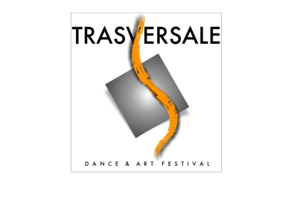

MODULO ISCRIZIONE

BATTLE SPERIMENTAL

Nome e Cognome___________________________________________ Data di nascita________________________________ Codice fiscale I___I___I___I___I___I___I___I___I___I___I___I___I___I___I___I___I Indirizzo___________________________________________________________________________________ (prov ________) Città________________________ Mail______________________________________________ Tel._______________________

dopo aver letto e accettato il regolamento chiedo di essere iscritto come ballerino al battle sperimental che si terrà il giorno 31 luglio
2020 presso la piazza del comune di Bagni di Lucca.

FIRMA __________________________________________

